6+ «К.Д. Ушинский: учитель русских учителей и писатель»

2023 год объявлен Годом педагога и наставника в России. В знак высочайшей общественной значимости профессии учителя, в год 200-летия со дня рождения одного из основателей российской педагогики Константина Дмитриевича Ушинского.
К.Д Ушинский (1824–1871) — родоначальник научного подхода к педагогике в России. Юрист по образованию, педагог, но читателям он известен как автор прекрасный книг для детей.

В нашей библиотеке юные читатели могут познакомиться с творчеством Ушинского-писателя. Как отец шестерых детей он как никто другой знал, что полезно и интересно детям. Источником его произведений стала народная мудрость – фольклор. В баснях и сказках Ушинский воспевает честность и трудолюбие, высмеивает упрямство и жадность. Рассказы о животных и природе развивают кругозор, помогают отличить добро от зла.

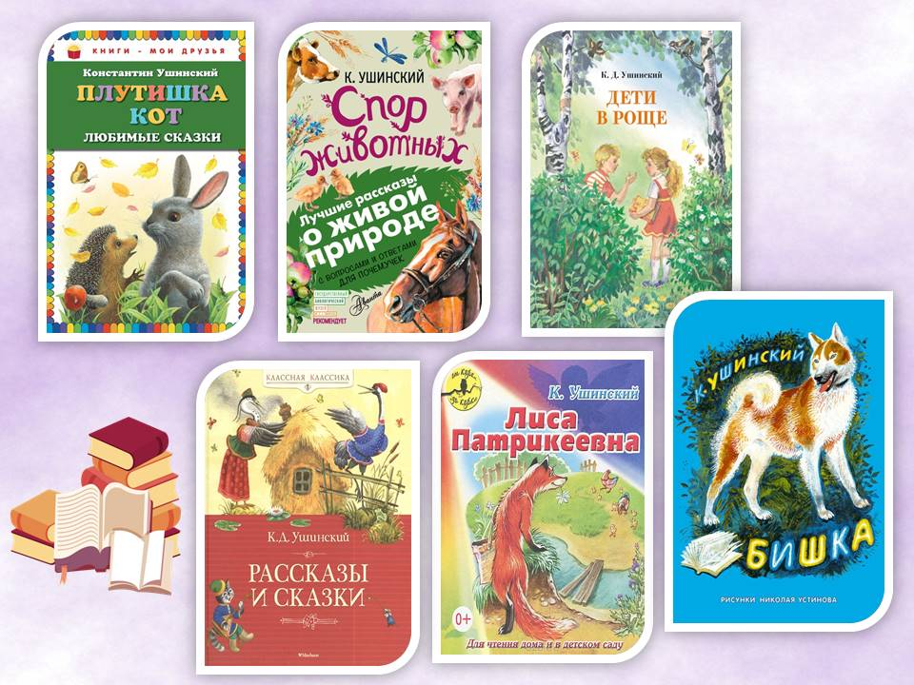

Сегодня мы предлагаем вашему вниманию книгу
К. Ушинского «Четыре желания».
Рассказ Ушинского "Четыре желания" повествует о мальчике Мите. Вначале он радовался зиме, поскольку мог кататься на санках и коньках. Потом пришла весна, и Митя решил, что это самое лучшее время года. Ему так нравилось гулять на цветущем лугу с бабочками. Следом за этим Митя захотел, чтобы всегда было лето. Ведь тогда можно собирать ягоды и ловить рыбу весь год. С наступлением осени желание Мити изменилось: он хотел, чтобы осень не заканчивалась. Ведь она дарит вкусные яблоки и груши. Вот такие были 4 желания: Митя так и не смог выбрать лучшее время года. Рассказ Ушинского "Четыре желания" учит тому, что в каждый сезон года можно найти много интересных занятий, каждое время прекрасно и удивительно.

